**INDICAÇÃO Nº 277/2021**

Data: 03 de maio de 2021

**Ementa: sugere que o Executivo Municipal, através da Secretaria Municipal de Mobilidade Urbana, realize melhorias nas sinalizações vertical e horizontal das vias públicas dos Loteamentos Bem-te-vi e Roda D´Água, ampliando assim a segurança de todos os munícipes que residem ou por ventura trafeguem pelas vias públicas dos referidos loteamentos.**

Senhor Presidente,

Requer seja, após deliberação regimental do Plenário, encaminhada cópia do presente ao Prefeito Municipal, apresentando a sugestão dos Vereadores que abaixo subscrevem para que o mesmo autorize o setor competente desta Municipalidade, em especial a Secretaria Municipal de Mobilidade Urbana, a iniciar os procedimentos internos que permitam a realização de melhorias na sinalização de trânsito vertical e horizontal das vias públicas dos Loteamentos Bem-te-vi e Roda D´Água.

O ideal seria realizar uma nova pintura da sinalização horizontal, especialmente de faixas de pedestres, além de instalar tachões nas esquinas, alertando os motoristas e motociclistas da existência de via preferencial à frente. Da mesma forma, é necessária a instalação de novas placas de sinalização vertical nos locais que ainda não contam com este equipamento, assim como naqueles onde as antigas placas foram danificadas pela ação do tempo ou por vândalos.

Cumpre ressaltar que a medida se faz necessária em razão dos vários acidentes registrados nos últimos tempos, como o ocorrido no último final de semana, na esquina das ruas Concórdia e Rosalino Bellé.

Sendo assim, e considerando a justificativa acima apresentada, estes Vereadores ficam no aguardo do pronto atendimento deste pleito por parte do Executivo Municipal, permitindo que referida melhoria seja executada já nas próximas semanas.

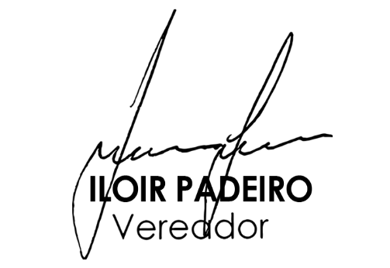NESTES TERMOS, PEDEM DEFERIMENTO.

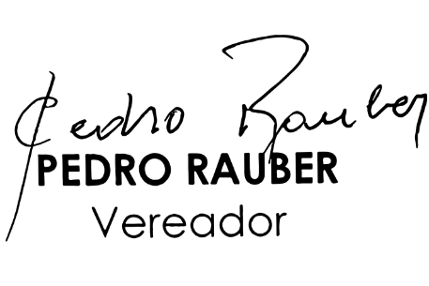Plenário Ariovaldo Luiz Bier, em 03 de maio de 2021.

